FOOD AND DRINKS
1) Write the word/napiš slovíčko:
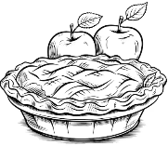  1) | __ __ __ __ __ __ __ __ | 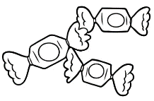  14) | ___ ___ ___ ___ ___ ___
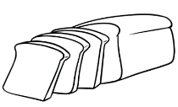  2) | ___ ___ ___ ___ ___ | 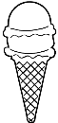  15) | __ __ __ __ __ __ __ __
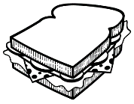  3) | __ __ __ __ __ __ __ __ | 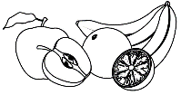  16) | ___ ___ ___ ___ ___
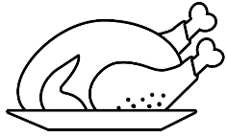  4) | ___ ___ ___ ___ ___ ___ ___ | 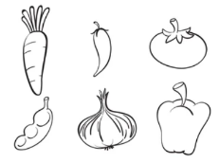  17) | __ __ __ __ __ __ __ __ __ __
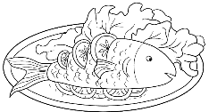  5) | ___ ___ ___ ___ | 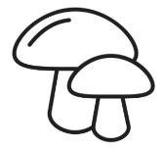  18) | __ __ __ __ __ __ __ __ __
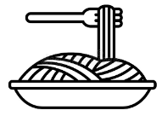  6) | ___ ___ ___ ___ ___ | 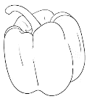  19) | ___ ___ ___ ___ ___ ___
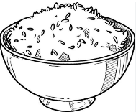  7) | ___ ___ ___ ___ | 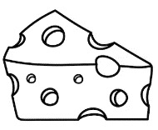  20) | ___ ___ ___ ___ ___ ___
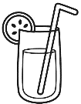  8) | ___ ___ ___ ___ ___ | 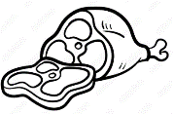  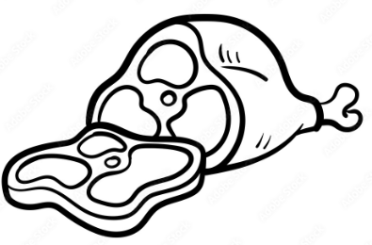  21) | ___ ___ ___
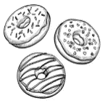  9) | __ __ __ __ __ __ __ __ | 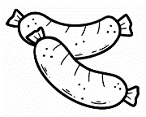  22) | __ __ __ __ __ __ __ __
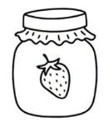  10) | ___ ___ ___ | 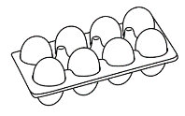  23) | ___ ___ ___ ___
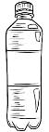  11) | ___ ___ ___ ___ ___ | 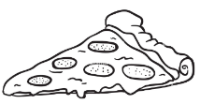  24) | ___ ___ ___ ___ ___
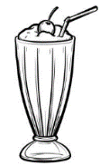  12) | __ __ __ __ __ __ __ __ __ | 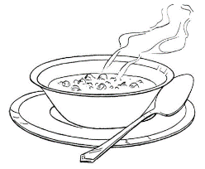  25) | ___ ___ ___ ___
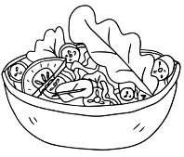  13) | ___ ___ ___ ___ ___ | 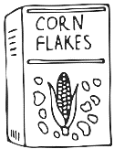  26) | ___ ___ ___ ___ ___ ___

2) Answer the question/odpověz na otázku:
A) Which foods or drinks do you like and dislike? Write two of each./Napiš dvě potraviny, které máš rád/a + dvě, které nemáš rád/a.
Př.: → I like mushrooms. I don’t like soup.
→_____________________________________________________________________________________
→_____________________________________________________________________________________
→_____________________________________________________________________________________
→_____________________________________________________________________________________
B) Draw your favourite meal and write down your favourite food and drinks./Nakresli své oblíbené jídlo a popiš je.
Př.: → My favourite food is pizza with ham, cheese and onions. My favourite drink is apple juice.
_____________________________________________________________________________________
_____________________________________________________________________________________

3) Slovníček:

1. jablečný koláč
2. toast
3. sendvič
4. kuře (kuřecí)
5. ryba
6. těstoviny
7. rýže
8. džus
9.kobliha
10. džem
11. voda
12. mléčný koktejl
13. salát
14. sladkosti/bonbóny
15. zmrzlina
16. ovoce
17. zelenina
18. houby
19. paprika
20. sýr
21. šunka
22. klobásy
23. vejce
24. pizza
25. polévka
26. cereálie

